Рациональное использование и охрана водных ресурсов

Причины дефицита пресной воды
Вода – самое распространенное на Земле вещество. Водная оболочка, гидросфера, содержит 1,4 млрд км³ воды, из них воды суши составляют только 90 млн км³.
Моря и океаны занимают 71% поверхности земного шара, поэтому существует представление о неисчерпаемости водных запасов. Однако соленые воды морей и океанов используются людьми очень мало, а получение пресной воды за счет атмосферных осадков и ледников локально и ограничено.
В последнее время возник острый дефицит пресной воды, хотя общее ее количество огромно. Больше всего пресной воды расходуют на орошение. При этом получают высокие устойчивые урожаи, поэтому расход воды на орошение будет увеличиваться. По прогнозам, использование воды на орошение к 2000 г. достигнет 37% всех ресурсов пресных вод, или около 7000 км³ в год (рис. 1).
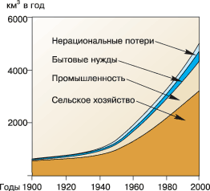
Рис. 1. Увеличение годового расхода воды
Потребление воды увеличивается с ростом народонаселения и все возрастающей его концентрацией в городах и промышленных центрах. Уже сейчас около трети населения Земли испытывает недостаток в чистой пресной воде. Это касается почти всех крупных городов.
Недостаток воды стал особенно ощутим в связи с увеличением ее расходования на нужды промышленности. Так, для выплавки 1 т чугуна и перевода его в сталь и прокат требуется 300 м³ воды, 1 т никеля – 4000 м³, 1 т синтетического каучука – 3600 м³, 1 т капрона – 5600 м³.
Все в больших количествах вода идет на разбавление отходов. К 2000 г. на эти цели будет расходоваться более 34% общегодовой потребности человечества в пресной воде.
Возросший дефицит пресной воды связан с загрязнением водоемов промышленными и бытовыми стоками. Особенно сильно загрязняют поверхностные воды отходы целлюлозно-бумажных, химических, металлургических, нефтеперерабатывающих предприятий, текстильных фабрик и сельского хозяйства.
К наиболее распространенным загрязнителям относятся нефть и нефтепродукты. Они покрывают поверхность воды тонкой пленкой толщиной 10^{–4} см², препятствуют нормальному газо- и влагообмену между водой и воздухом. Это вызывает гибель водных и околоводных организмов. Если пятно небольшое (до десятка квадратных метров), то оно исчезает с поверхности воды в течение 24 часов, образуя эмульсии. Тяжелые фракции нефти оседают на дно (рис. 2).
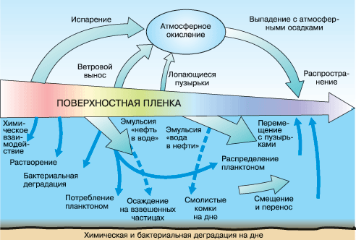
Рис. 2. Схема процессов распределения и разрушения нефти, разлитой в море
Сильно загрязняют водоемы поверхностно-активные вещества (ПАВ), в том числе синтетические моющие средства (СМС), широко применяемые в быту и промышленности. Присутствие СМС в воде придает ей неприятный вкус и запах. В загрязненных реках с быстрым течением образуется пена. Концентрация СМС в воде в 1 мг/л вызывает гибель микроскопических планктонных организмов, 3 мг/л – гибель дафний и циклопов, 5 мг/л – заморы рыбы. СМС замедляют естественное самоочищение водоемов, действуя угнетающе на многие биохимические процессы.
Важную роль в ухудшении качества пресной воды играет эвтрофикация водоемов (от греч. “эутрофис” – хорошее питание). Снос биогенных веществ в водоемы в естественных условиях происходит очень медленно – в течение тысячелетий. Человек вносит на поля удобрения, и во время дождей, паводков они сносятся в водоемы. Быстрое накопление органических веществ, азотных и фосфорных удобрений в водоемах приводит к обильному размножению плавающих сине–зеленых водорослей. Вода мутнеет, в ней начинается разложение органических веществ, ухудшается снабжение воды кислородом, гибнут ракообразные и рыбы, вода приобретает неприятный вкус.
Опасными загрязнителями водоемов служат соли тяжелых металлов – свинца, железа, меди, ртути. Их поступление связано с промышленными предприятиями, расположенными на берегах водоемов. Иногда концентрация ионов этих металлов в теле рыб в десятки и сотни раз превышает исходную их концентрацию в водоеме (рис. 3).
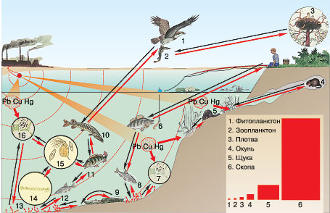
Рис. 3. Накопление тяжелых металлов по цепям питания в пресноводном биоценозе:
1 – скопа; 2, 10 – щука; 3 – гнездо скопы; 4, 5 – ондатра; 6, 11 – окунь; 7, 16 – бактерии и фитопланктон; 8, 12 – плотва; 9 – речной рак; 14 – мотыль; 15 – зоопланктон
Одна из важнейших причин уменьшения запасов пресных вод связана с сокращением водоносности рек. Она вызвана вырубкой лесов, распашкой пойм и осушением болот. За счет этого резко увеличивается поверхностный сток и понижается уровень грунтовых вод. Быстрое таяние снега весной, выпадение обильных дождей в этих условиях вызывает катастрофические половодья, а летом реки мелеют и иногда пересыхают полностью.

Основные меры по охране водных ресурсов
Важнейшая мера по охране водных ресурсов – бережное их расходование. Сейчас при орошении полей около 25% воды теряется на фильтрацию и испарение. Надежная гидроизоляция дна и стенок каналов позволяет снизить непроизводительный расход воды и препятствует засолению почвы в засушливых районах. При использовании дождевальных установок расходуется в 5–6 раз меньше воды, чем при обычном поливе. Другой способ экономного расходования воды для полива – подведение воды непосредственно к корневой системе плодовых деревьев при помощи капельниц. Это позволяет избежать излишнего испарения и строго дозировать поступление воды к растениям.
Наиболее эффективный путь защиты водоемов от загрязнений – это создание безотходного производства, когда отходы одной ступени производственного цикла используются как сырье для другой. Однако в настоящее время не существует универсальной бессточной системы, пригодной для различных отраслей народного хозяйства.
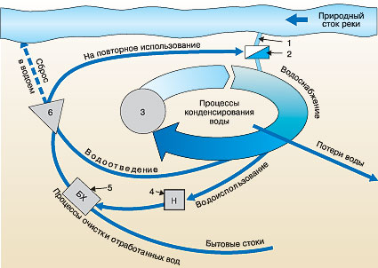
Рис. 4. Схема безотходного производственного цикла воды:
1 – дозатор; 2 – фильтровальная и насосная станции; 3 – градирни для охлаждения воды; 4 – станция очистки сточных вод; 5 – станция биохимической очистки; 6 – отстойники
Наибольшее распространение получила очистка сточных вод. Современные методы очистки позволяют удалить различные примеси из сточных вод на 95–96%. Часто этого бывает недостаточно, но для дальнейшей очистки воды необходимо строить более дорогие очистные сооружения, что экономически невыгодно. Так как сточные воды многих предприятий сложно, дорого, а иногда невозможно очистить до такой степени, чтобы они стали безвредными для растений, животных и человека, их очищают частично и используют в замкнутых оборотных системах (рис. 4). За последние годы такие системы внедрены на нескольких нефтехимических, металлургических, целлюлозно-бумажных предприятиях.

Очистка сточных вод
В зависимости от степени и характера загрязнения применяют механические, химические и биологические методы очистки сточных вод (рис.5). Механическими методами удаляют грубые дисперсные примеси с помощью решеток, сит, фильтров, отстойников, нефтеловушек. Этими методами удаляют нерастворимые примеси из бытовых стоков – до 60%, из промышленных – до 95%.
Химическая очистка – это добавление в сточные воды реагентов, способствующих образованию осадков из коллоидных и некоторых истинных растворов.
Биологическая очистка в естественных условиях происходит на специальных полях орошения или полях фильтрации. Здесь создается сеть магистральных и распределительных каналов и карт (площадок) шириной 20 м и длиной 100–150 м, окруженных земляными валами. Карты периодически заполняют сточными водами. Под воздействием солнечного света, воздуха, микроорганизмов они очищаются и просачиваются в грунт. На поверхности карт образуется перегной. Через несколько лет после прекращения слива сточных вод поля фильтрации используют для выращивания трав, кормовых культур или овощей, которые можно употреблять в пищу после термической обработки.
Биологическая очистка сточных вод в искусственных условиях производится в специальных сооружениях – биофильтрах и аэротенках. Биофильтр представляет собой сооружение из кирпича или бетона, внутреннее его помещение заполнено прочным пористым материалом: шлаком, гравием, щебнем, керамзитом. На эти пористые материалы нанесена пленка микроорганизмов (бактерий, простейших и др.), которые в процессе жизнедеятельности поедают и разлагают органические вещества, очищая от них воду. В биофильтр периодически подаются сточные воды и воздух, идущий на процессы окисления. В аэротенках поступающим воздухом в сточных водах перемешивается активный ил, который состоит из сообществ аэробных микроорганизмов – минерализаторов органического вещества. Во вторичных отстойниках происходит отделение бактериальной пленки от чистой воды. В таких биофильтрах и аэротенках устраняется более 90% загрязнений органическими веществами.
Бытовые сточные воды могут содержать патогенные микроорганизмы, поэтому их обеззараживают жидким хлором или хлорной известью.
Работа очистных сооружений и установок на предприятиях контролируется законом об охране окружающей среды.

